# Муниципальное казенное дошкольное образовательное учреждение «Волчихинский детский сад №2»

# Интегрированное занятие

# «Моя Родина – Алтайский край».

(Старшая группа)

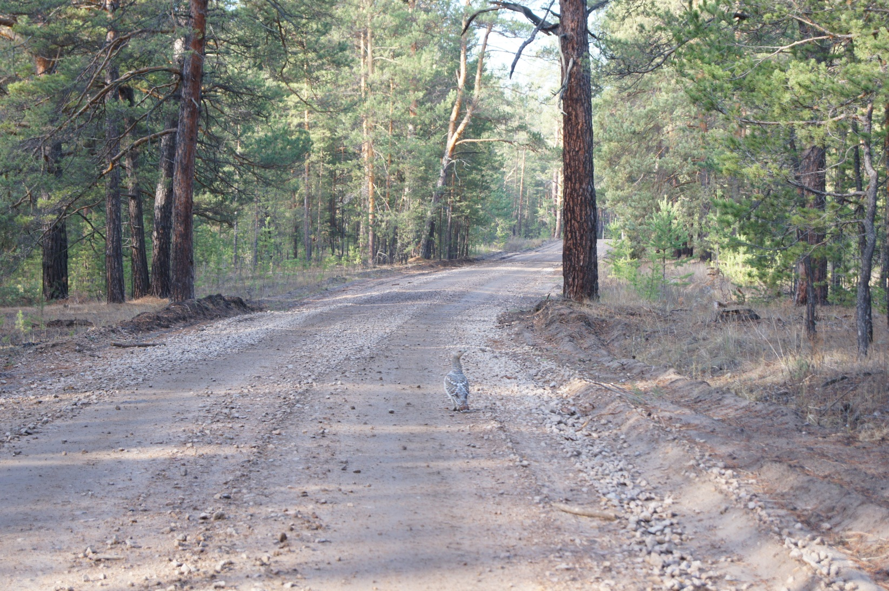

Воспитатель: И.А.Полунина

Волчиха 2013г.

Цель: Обобщить знания детей о растительном и животном мире родного края. Познакомить с заповедниками, водными ресурсами, охраняемыми видами растений и животных Алтайского края. Формировать осознанное действенное отношение к природе родного края, желание беречь и охранять её. Развивать интерес к изучению родного края, умение делать выводы. Воспитывать чувство гордости, любви, ответственности за родную природу, бережное отношение к ней.

Методические приемы: - Аутотренинг «Мы – друзья природы»; - Стихотворение «Алтайский край» Н. Крыж; - Путешествие «Из следа в след»; - Физкультминутка «Здравствуй, небо голубое!»; - Динамическая пауза «Березка»; - Дидактическая игра с игрушками животными «Расскажи….»; - Релаксация; - Беседа о заповедниках; - Пословица, песня , девиз.

Материал: плакат с растениями алтайского края, дорожка «Из следа в след», игрушки животные (рысь, лисица, заяц, волк, кукушка, лебедь и т. д.), плакат «Тот свой край не любит, кто его природу губит», аудиозапись для релаксации, песни М. Бернеса «С чего начинается Родина», Ю. Антонова «Не рвите цветы»; стихотворение М. Пляцковского «Это Родина моя».

Предварительная работа: разучивание стихов, песен, отгадывание загадок, беседы о животных и растениях, рассматривание иллюстраций, чтение книг природоведческого характера, экскурсии, небольшие рассказы о животных.

Ход занятия:

1 Аутотренинг «Мы – друзья природы» Ребята, закройте глаза и представьте: Ярко светит солнце, Нам хорошо и приятно Дует легкий ветерок Мы хотим жить в мире с природой, Мы вдыхаем его чистый И будем с друзьями защищать все живое. Свежий воздух - А теперь послушайте песню: ( Звучит песня М. Бернеса «С чего начинается Родина») Вопросы к детям - О чем поется в этой песне? - Как вы думаете, что такое Родина? (ответы детей) Воспитатель: У каждого жителя Земли есть своя Родина – это место, где он родился и живет. Как называется наша Родина? ( дети называют страну, край, село). Да, мы с вами живем в Алтайском крае, для нас он родной! Алтайский край, Российский край Алтайский край – жемчужина Сибири! Живи Алтай и процветай, Здесь для меня душа России! Ребенок:

Слышишь песенку ручья? Это Родина твоя. Слышишь голос соловья? Это Родина твоя. Звон дождей и шум ветвей, И в саду смородина - Это тоже Родина! М. Пляцковский

2 Путешествие по родному краю. Воспитатель: А теперь я предлагаю вам отправиться в путешествие по нашей Родине, и вспомнить все, что вы знаете о флоре и фауне нашего края. Кстати, что такое флора и фауна? (ответы детей) Мы отправляемся в природу, а значит должны быть аккуратными и внимательными. (Дети идут по дорожке «Из следа в след»). –А теперь давайте поприветствуем все живое: Физкультминутка:

Здравствуй, небо голубое, Здравствуй, солнце золотое, Здравствуй матушка – Земля, Здравствуйте, мои друзья! Растения нашего края. Воспитатель загадывает загадки, дети находят ответ на плакате с растениями. На проталинке в лесу На зеленом шнурочке Первым встретил я весну Белые звоночки Я мороза не боюсь, Знают даже малыши Первым из земли пробьюсь. То лесные……. (подснежник) (ландыши) Как зовут меня, скажи Разбежались по лужайке Часто прячусь я во ржи Беззаботной легкой стайкой Скромный полевой цветок Словно девочки – подростки Синеглазый……… Белоствольные….(березки) (василек) Наша белоствольная красавица – березка нравится всем. Это дерево – символ нашей Родины. Ребенок: Люблю березку русскую То светлую, то грустную, В белом сарафанчике С платочками в карманчиках, С красивыми застежками, С зелеными сережками. Динамическая пауза «Березка». Дети имитируют покачивание веточек березки на ветру под музыку. Животные нашего края. Дети подходят к столу, на котором разложены игрушки, изображающие животных. И рассказывают о некоторых из них (предварительно некоторым детям даются небольшие рассказы о животных. Например: рысь, олень, тигр и т.д.

Дид. / игра с игрушками животными.

Из предложенных животных, дети должны выбрать тех, которые обитают в Алтайском крае.

Воспитатель: Наше путешествие в природу подошло к концу. Давайте полежим на солнечной лужайке. (Дети ложатся на ковер закрывают глаза). Релаксация: Представьте себе, что вы лежите на солнечной лужайке, на которой много цветов и бабочек. Выберите себе самую красивую бабочку и проследите за её полётом. (Дети садятся за столы)

Беседа о заповедных местах нашего края. Внимание детей привлекается к плакату, на котором написано «Тот свой край не любит, кто его природу губит». Вопросы к детям: - Как вы понимаете эту пословицу? (высказывания детей) - Что такое заповедник? (ответ) - Какие заповедные места находятся на территории Алтайского края? (ответ) - Какие виды растений в них находятся под охраной? (ответы детей) - Как называется книга, в которую внесены исчезающие виды? Ответы детей) Воспитатель: Молодцы, ребята! Действительно природа нашего края красива и многообразна, но она беззащитна перед человеком. Ребенок: Ребенок: Дерево, трава, цветы и птица Если я сорву цветок, Не всегда умеют защитится Если ты сорвешь цветок Если будут уничтожены они, Если вместе я и ты, На планете мы останемся одни. Если все сорвут цветы,

То останутся пусты Все деревья и кусты И не будет красоты!

Звучит песня Ю. Антонова «Не рвите цветы».

Дети хором говорят : «Наш девиз – любить и охранять природу нашего края».